Правила и рекомендации по оформлению тестов для систем ДОТ и Тьютор ГГУ

Тесты набираются в редакторе Microsoft Word.
Тест представляет собой комбинацию вопросов, которые случайным образом выбираются из категорий вопросов (так называемых "банков"). При составлении списка категории следует указывать так

Категория: Операции над векторами

(строка с категорией отделяется от соседних пустыми строками)
Вопросы в категории могут быть нескольких типов: закрытый (выбор одного или нескольких вариантов из предложенных), открытый (когда нужно вписать слово, словосочетание или число), на соответствие (когда нужно одной группе элементов поставить в соответствие другие элементы). Большая просьба группировать вопросы по типам внутри категорий (например, вначале все закрытые, потом все открытые).
Сами вопросы разделяются пустой строкой. Внутри вопросов пустых строк не должно быть. Вопросы должны быть пронумерованы с помощью знака "::" (см. пример). Избегайте автоматической нумерации (с помощью средств Word'а), такую нумерацию трудно перевести в обычный текст.
Вопрос состоит из текста вопроса и ответов. Текст вопроса может занимать сколько угодно строк.

Закрытый тип вопросов
Для закрытых вопросов ответы должны обязательно начинаться с новой строки и занимать одну строку, при этом верные ответы должны предваряться знаком = (равно), неверные знаком ~ (тильда). Не допускаются вопросы, все ответы в которых правильные. Не допускаются также вопросы, в которых вообще нет правильного ответа. Нумерации в ответах быть не должно.
Например:

::1::Ранні этап у развіцці тэарэтыка-літаратурнай думкі заканчваецца ў:
~ХVI ст.
~ХVІI ст.
=ХVIІІ ст.
~ХІХ ст.

::2::Найбольш значная праца французскага паходжання па асэнсаванні класіцызму пад назвай “Паэтычнае майстэрства” належыць:
~Франсуа дэ Малербу
~Франсуа д’Абіньяку
~П’еру Карнэлю
=Нікаля Буало

В системе закрытый тип вопросов будет выглядеть примерно так:
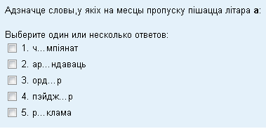
(при заданных нескольких верных ответах) и
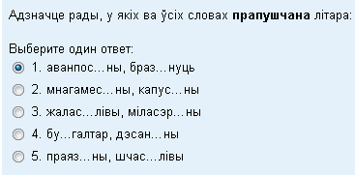
(при единственном верном ответе)

Открытый тип вопросов
Для открытых вопросов ответ выделяется в тексте с помощью фигурных скобок и знака "="
Например:
::12::Я. Карскі, М. Багдановіч, М. Гарэцкі, І. Замоцін у сваіх даследаваннях арыентаваліся найперш на {=культурна-гістарычную} метадалогію.

В системе открытый тип вопросов будет выглядеть примерно так:
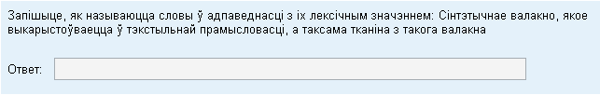
(если фигурные скобки стояли в конце вопроса) и
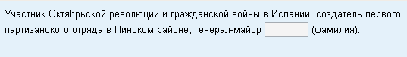
(если фигурные скобки стояли в середине предложения)

Тип вопросов – на соответствие
Для вопросов на соответствие группы элементов сразу должны предваряться знаком «равно» и стоять в правильном порядке и разделяться символами "->" и новой строкой. При этом должно быть не менее 3 строк.
Например:
::8::Вызначце правільную адпаведнасць паміж тэрмінамі, што характарызуюць фармальна-змястоўны пачатак твора (мастацкую форму твора) і іх канкрэтнай “расшыфроўкай”:
=прадметная выяўленчасць -> мастацкі свет твора
=мова -> тэкст
=кампазіцыя -> размяшчэнне і суаднесенасць усіх адзінак і кампанентаў

В системе тип вопроса на соответствие будет выглядеть примерно так:
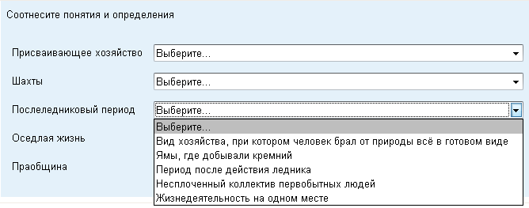

Иллюстрации
Если в тексте вопроса или в вариантах ответа требуется иллюстрации, то они вставляются обычным образом в Word в нужное место по тексту.

Примерно так будет выглядеть в системе:
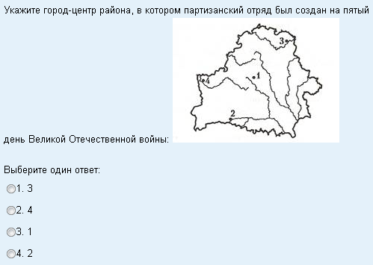

Формулы
Формулы должны быть набраны исключительно в стиле TeX (не должно быть формул, созданных в MS Equation или MathType, их все равно придется вручную переводить в формат TeX, а это довольно трудный процесс, сопровождаемый ошибками). Все формулы по тексту и в ответах обрамляются в двойные доллары. В этой версии TeXа не воспроизводится знак % в формулах, так что его нужно набирать вне формулы (например $$\frac{1}{2}$$% ). В формулах не должно быть русских символов (они отобразятся на сайте в виде “[???]”).
Для набора скобки системы можно использовать конструкции $$\left{ ... \right.$$, следует использовать только встроенные команды TeX. Таблицы строятся с помощью $$\begin{tabular}...$$ (см. справку по системе TeX).
Например:

::10::Вычислить
$$\frac{5}{4}\cdot\left(3,8-3\frac{4}{5}\cdot 0,2\right)$$
~$$\frac{12}{5}$$
=$$\frac{4}{5}$$
~0,5
~$$1\frac{1}{5}$$
~1,5

::11::Вычислить
$$\left(\frac{1}{2}+0,125-\frac{1}{6}\right)\cdot\frac{24}{11}$$
~0,5
~2
=1
~0,75
~0

В системе формулы (в зависимости от типа вопросов) отображаются примерно так:
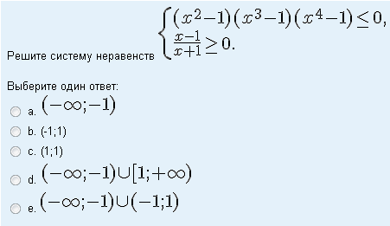

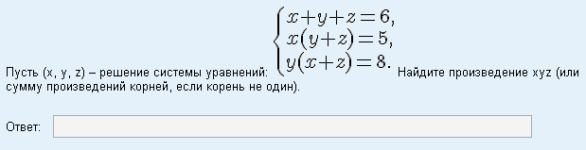

Такое оформление вопросов теста необходимо для быстрого добавлению теста в систему. При отсутствии оформления тест будет вводиться гораздо медленнее или его придется вернуть автору на доработку.

В начале файла должны быть указаны необходимые данные для теста (см. пример в папке):
- название теста;
- ФИО автора;
- ФИО ассистентов (им тоже будет созданы логины для просмотра результатов тестирования);
- количество вопросов, выбираемых случайно из каждой категории;
- нужно ли случайным образом перемешивать варианты ответов;
- время теста в минутах;
- количество попыток прохождения теста (число или «неограниченно»)
- тип расчета оценки по результатам нескольких попыток (высшая оценка, средняя оценка, первая попытка в зачет, последняя попытка в зачет).
Можно также указать дополнительно, делать ли для студентов пробный тест (после получения паролей они смогут тестироваться откуда угодно, даже за пределами ГГУ через интернет).
Кроме того, нужен список студентов, которые будут проходить данный тест (только в случае, если такие студенты не зарегистрированы ранее. Если зарегистрированы - достаточно указать только номер группы). Список группы можно переслать отдельным файлом.

Пересылайте, пожалуйста, тесты на электронный ящик a_rodionov@list.ru . Если тесты занимают слишком много места (например, много больших картинок), напишите мне письмо об этом - можно договориться передать тесты другим способом.

После получения тестов они вводятся в систему, потом я регистрирую студентов, преподавателя и ассистентов в тесте и передаю в письме-ответе список логинов и паролей для доступа к тесту. Преподаватель может сам (при наличии определенного навыка) изменять содержание своего теста, например, исправлять опечатки и ошибки. Далее через почту можно назначать дату и время тестирования, количество попыток - я подготовлю тест таким образом, чтобы он начинался в определенный день и время. До этого времени никто из студентов зайти в тест не сможет. По всем вопросам обращайтесь на адрес электронной почты, обычно отвечаю в течение дня.
Адрес сайта системы ДОТ - dot.gsu.by
Адрес сайта системы Тьютор - tutor.gsu.by.
На сайты ДОТ и Тьютор можно также зайти с главной страницы сайта университета (gsu.by), слева в списке.

Вебмастер систем ДОТ и Тьютор
А.А. Родионов,
e-mail: a_rodionov@list.ru,
ICQ: 588479106

P.S. В папке также находятся примеры теста, списка студентов и списка паролей

